**HRD SOFTWARE PERTEMUAN 2**

- Pertemuan Kedua (23 Mei) Online

Kehadiran Anggota : Akmal

• Pada pertemuan kedua ini dilaksanakan online melalui gmeet, kegiatan yang dilakukan yaitu sudah mulai mengedit website himanitro yang difokuskam pada halaman Departemen.

• Mulai dari Logo, Proker serta Anggota dari tiap departemen diubah dari periode sebelummya.

Berikut merupakan halaman departemen pada website yang telah diedit

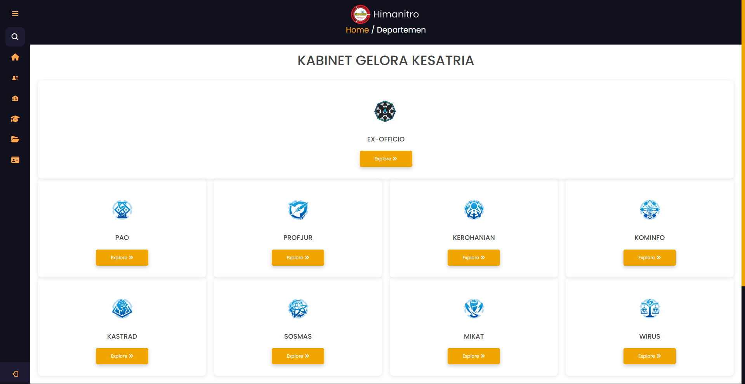

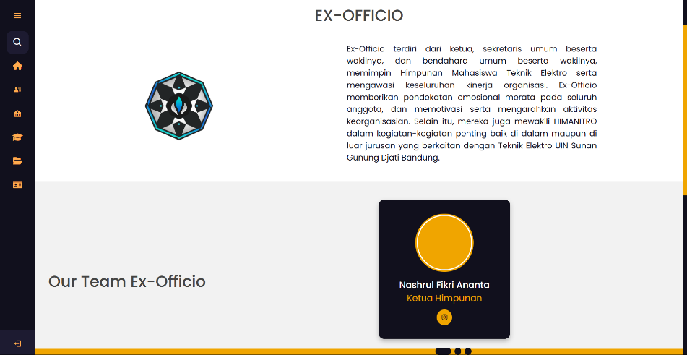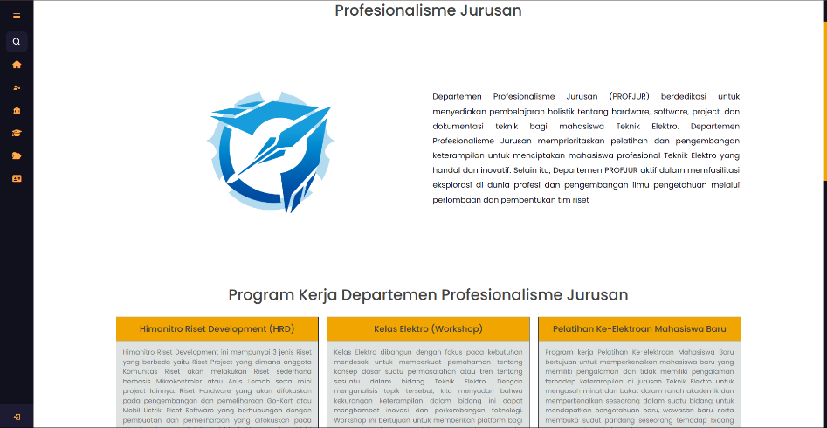Untuk contoh halaman ex-offico dan profjur

Yang dimana untuk foto-foto pengurus dari setiap departemen nantinya akan ditambahkan setelah adanya foto para pengurus himanitro.